5 класс
Урок № 1.

Тема. ВИДЫ ИЗОБРАЗИТЕЛЬНОГО ИСКУССТВА.
С ЧЕГО НАЧИНАЕТСЯ КАРТИНА. ФОРМАТ.
КОМПОЗИЦИЯ «ЛЕТО»
Прочитай, вспомни!
ВИДЫ ИЗОБРАЗИТЕЛЬНОГО ИСКУССТВА
Дорогой друг! Как ты знаешь из курса начальной школы, существует множество видов творческой деятельности человека. Это литература, музыка, театр, кино и др. Различные направления творчества человека называют видами искусства. Среди них выделяют ВИДЫ ИЗОБРАЗИТЕЛЬНОГО ИСКУССТВА:
живопись, графику, скульптуру, архитектуру, декоративно-прикладное искусство.
Эти виды искусства имеют еще и другое, обобщающее, название - визуальное искусство. Каждый вид искусства по-своему изображает окружающий мир, используя свои характерные материалы, по-разному удовлетворяет он различные человеческие потребности.
Наиболее популярным видом изобразительного искусства является живопись - изображение красками на холсте, стене или другой поверхности предметов, явлений, людей и т. д. Художник, работая красками, старается создать на плоскости образ объемного, реального мира. Выделяют живопись:
  - станковую (обычная картина в раме);
  - монументальную (фреска, мозаика, витраж, настенная роспись);
  - театрально-декорационную (театральная декорация, декоративное панно).

Графика (от древнегреческого слова "графо" - пишу, рисую) - вид изобразительного искусства, основными средствами выразительности которого являются линия, штрих, точка, пятно, тон, силуэт. К графике относятся рисунки, эскизы будущих картин, книжные иллюстрации, наброски. Все это оригинальная графика, поскольку она исполнена самим художником. Существует также печатная графика: плакаты, репродукции, иллюстрации, гравюры, офорты и т. д.
Графика бывает:
- станковая (отдельное произведение искусства);
- книжная (обложки, иллюстрации);
- прикладная (промышленная) - графический дизайн (оформление наклеек, этикеток, упаковок).

Слово скульптура в переводе с латыни означает вырезать, высекать. Произведения скульптуры имеют объемную форму. Их высекают или вырезают из твердых материалов - камня, мрамора, дерева или лепят из мягких - глины, воска и др.
Скульптура бывает разных видов:
- станковая - это скульптурное произведение, которое существует само по себе как независимое творение;
- монументальная - это памятники, монументы, она тесно связана с архитектурной средой;
- садово-парковая (ландшафтная) – для украшения парков, скверов;
- скульптура малых форм – статуэтки.

Архитектура - это искусство проектировать здания, а также это отдельные дома и их ансамбли (группы), площади, даже целые города, которые создают среду обитания людей. Лучшие дома и их ансамбли иногда становятся символами городов и даже стран, как Софийский собор в Киеве или пирамиды в Египте.

Декоративно-прикладное искусство украшает нашу повседневность. Об этом свидетельствует его название. Французское слово декор означает украшение. Это мебель, посуда, ткани, ковры, ювелирные изделия. Многие такие произведения сохраняют традиции народного искусства.

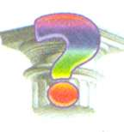
Ответь на вопросы:
1. Какие виды искусства ты можешь назвать? Какие из них относятся к изобразительному искусству?
2. Являются ли произведениями искусства вазы для цветов или книги? Почему? К какому виду искусства они относятся?
3. К каким видам искусства относятся произведения, размещенные ниже?

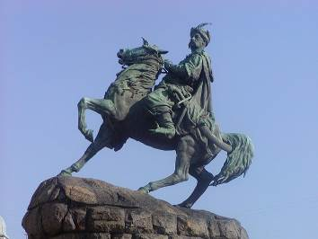
Памятник Б. Хмельницкому на Софийской площади в Киеве
(скульптор М. Микешин)

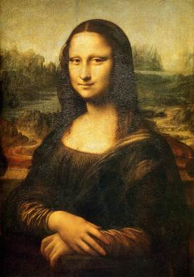
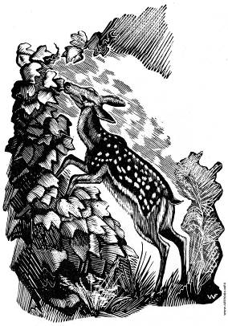

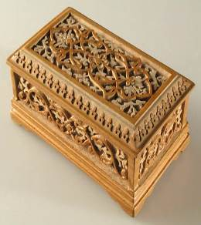

Шкатулка. Резьба по дереву

Леонардо да Винчи. Джоконда (Мона Лиза)

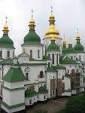

Софийский собор в Киеве
В. Фаворский. Олень

С ЧЕГО НАЧИНАЕТСЯ КАРТИНА. ФОРМАТ.
КОМПОЗИЦИЯ «ЛЕТО»

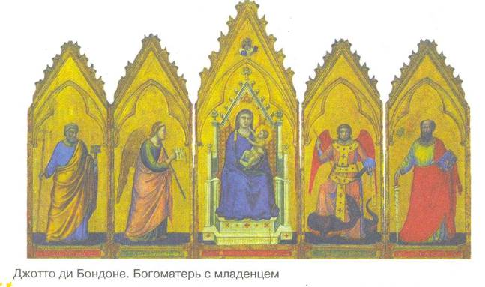
Прочитай новый материал:
С чего начинается картина? Прежде всего художник решает, что именно он хочет изобразить, - то есть выбирает сюжет картины. Но сама работа над ней начинается с выбора формата. Термин формат не случайно напоминает слово форма. Ведь это - форма того, на чем будет выполнено изображение: доски, холста, картона или бумажного листа.
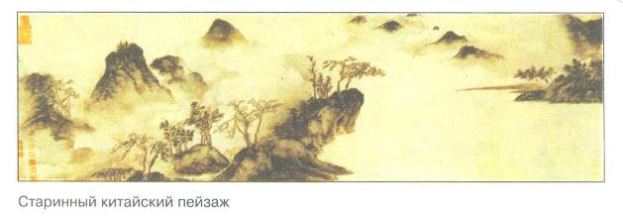
Естественно, можно просто взять для вашей будущей картины - рисунка акварелью или гуашью - стандартный лист из альбома. Но даже в этом случае вы подумаете, как лучше разместить на нем изображение - горизонтально или вертикально. А может, лучшей формой станет круг или треугольник?
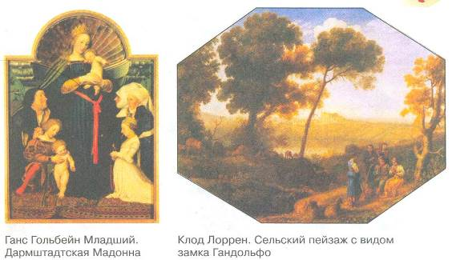
Картины в форме круга или треугольника? Разве такие бывают?
Оказывается, бывают.
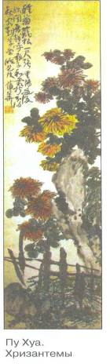
Конечно, большинство картин, созданных художниками, имеют знакомый всем прямоугольный формат. Хотя здесь есть свои особенности. Скажем, на горизонтальном прямоугольнике лучше выглядят пейзажи - разглядывая такую картину, мы словно «прогуливаемся» по ней. Древние китайские художники создавали горизонтальные картины-пейзажи в виде свитков. Они были чрезвычайно длинными, их даже никогда не разворачивали полностью и рассматривали по частям - прогулка получалась очень продолжительной! Подходит горизонтальный формат и для картины, на которой происходит что-либо интересное, - зритель как бы становится случайным свидетелем события и лишь постепенно понимает, что именно происходит. А вот человека чаще изображают на картине вертикального формата: так его фигура привлекает к себе наибольшее внимание, а именно это является целью художника.
Существуют картины, сильно вытянутые по горизонтали, их называют фризы. Они могут изображать, например, событие с большим количеством персонажей.

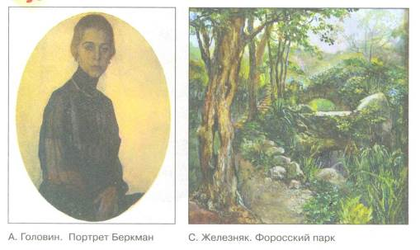

Картины, очень вытянутые по вертикали, тоже существуют - ведь именно такой формат лучше всего передает красоту цветка на длинном стебле, или же длинноногих и длинношеих птиц, например цапли или журавля. Обычно такие произведения имеют декоративный характер. Их размещают вдоль стены большого зала или по сторонам дверей.
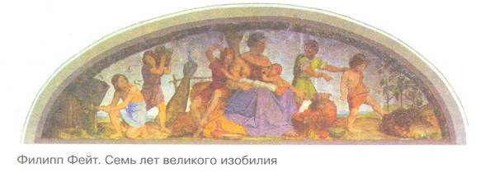
Сравнительно редко художники выбирают для своей будущей картины квадратный формат. Эта геометрическая форма, очень устойчивая и спокойная, лучше всего подходит для изображения того, что не движется, к примеру фруктов и овощей, различных предметов быта. Однако в прошлом использовали квадратный формат чаще. Выбирали художники и другие неожиданные форматы. Например, круглые картины, называемые тондо, создавали выдающиеся художники: Сандро Боттичелли, Рафаэль Санти и Микеланджело Буонарроти.

Одна из известнейших в мире картин - «Святое Семейство» Микеланджело - имеет именно такой формат, и потому ее еще называют «Тондо Дони» (Дони - имя ее заказчика).
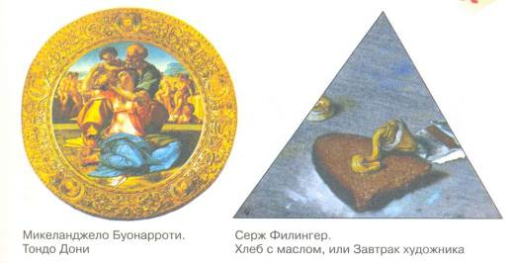
Художники, изображавшие людей, - портретисты - всегда с уважением относились к овальному формату. Обычно это был овал, вытянутый по вертикали. Но если художник изображал, скажем, двух братьев или сестер или же родителей с ребенком, вертикальный овал «клали на бок» - иначе две, а тем более три модели в нем просто не поместились бы. Овальный формат для портретов используют и сейчас - такая картина выглядит особенно торжественно и парадно.
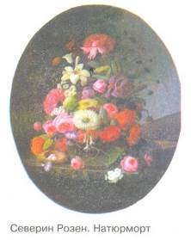
Художники, украшавшие росписями церкви или дворцы, могли получить заказ на изображение в полукруге, который находился над главным входом, под каменной дугой - аркой.
Очень редкими являются картины треугольного формата. Художники, в том числе и современные, обращаются к нему ради эксперимента. Сюжеты из реальной жизни в таком формате вряд ли будут выглядеть убедительно, а сказочные, фантастические или просто орнаментальные мотивы - значительно лучше.

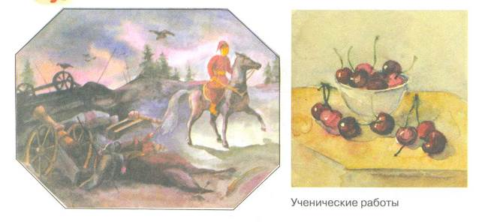
А вот народные мастера и художники декоративно-прикладного искусства одинаково удачно используют все возможные форматы. Ведь круг - это тарелка или поднос, овал - писанка, прямоугольник - стена хаты, стенка сундука, треугольник - цветастый или кружевной платок.
Однако все сказанное не означает, что не существует пейзажей в круге, горизонтальных портретов или изображений вещей в овале. Единым правилом для выбора формата всегда является лишь замысел художника.

Ответь на вопросы:

1. Какие форматы возможны для картин?
2. Видел ли ты картины необычного формата? Какие именно?

Нарисуй композицию «Лето» в каком-нибудь необычном формате.


Почему ты выбрал именно такой формат?
Инструменты и материалы: лист бумаги, акварель, гуашь, кисти.
План работы:
- Карандашом на листе бумаги скомпонуй (найди соответствующее место) изображение. На переднем плане – все крупное, на заднем – мелкое. Объекты переднего плана должны частично загораживать объекты дальнего плана, чтобы композиция смотрелась натурально, как в жизни. Продумай детали.
- Подготовь рисунок для дальнейшей работы красками: сотри вспомогательные и лишние линии.
- На палитре подбери необходимые цвета. Начать работу красками лучше с прописывания фона, затем, на высохшем фоне, изображай ярко и выразительно главных героев, объекты переднего плана.
- Заканчивай рисунок проработкой деталей переднего плана.

Желаю творческих успехов!
Учитель изобразительного искусства А.С. Огарок

